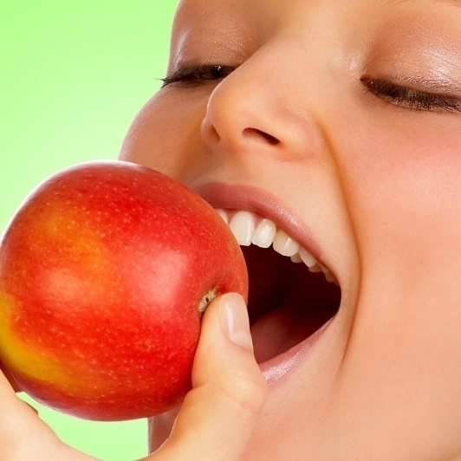
За маму, за папу… Или как накормить ребёнка?
Всем родителям важно знать, как и каким именно образом необходимо кормить ребенка. Конечно же, необходимо помнить о здоровом питании, давать малышам поменьше сладкого и побольше овощей и фруктов. Здоровое сбалансированное питание – вот, что нужно ребенку для правильного роста и развития.
Помимо самой еды нужно следить и за количеством порции. Мамы и папы должны помнить, что малыш ест в меру своих сил. Не стоит заставлять его съедать больше положенной нормы. Если он отказывается от еды – значит, на это есть причина. Дети – хорошие интуиты и они часто подсознательно чувствуют, что им не нужна на данный момент эта пища. Возможно, завтра они ее съедят с удовольствием. А сегодня – нет. Кроме того, у детей небольшой размер желудка и вовсе не стоит его растягивать уговорами: «съешь ложечку за маму, за папу». Ребенок, боясь обидеть родителей или опасаясь наказания, покорно глотает еду и, в результате, причиняет себе вред.
Учите ребенка есть правильно: в спокойной обстановке, за красиво накрытым столом, не есть перед телевизором, компьютером, читая книгу. Учите ребенка не глотать пищу большими кусками, что очень вредно, а разжевывать ее как можно тщательнее.
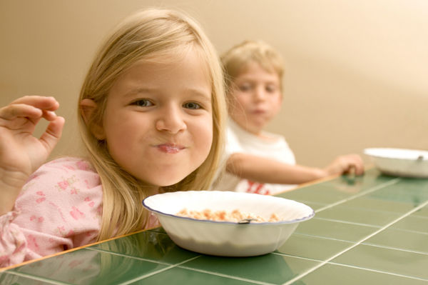
Всегда при кормлении ребенка делайте выбор в пользу естественных, натуральных продуктов. Маленькому ребенку лучше давать кефирчик, творожок, йогурты, каши, молочные супчики, протертые фрукты, овощи, натуральные соки.
Когда что-то покупаете в магазине из продуктов питания для ребенка – внимательно прочитайте состав продукта, что туда входит. Максимально избегайте, по возможности, продуктов с консервантами и красителями, различных синтетических смесей.
Ограничивайте детей в сладостях. В рекламируемых шоколадных батончиках содержится огромное количество сахара и лишних жиров, в мармеладе – красители, ириски и леденцы разрушающе воздействуют на зубную эмаль. Лучше всего давать ребенку свежие сладкие фрукты, летом – ягоды, а также мед.
Ребенку постарше хорошо давать орехи, причем, самые различные: фундук, кешью, грецкие орехи, миндаль, кедровые, фисташки. Орехи – это природная кладовая самых различных витаминов, минералов, природного белка, различных питательных веществ. Орехи помогают работе зубов. В качестве перекуса, на полдник ребенку хорошо давать орехи. Орехи лучше всего покупать натуральные, не соленые и не в шоколаде.
Избегать давать ребенку пить газированные напитки – лимонады. Лучше всего давать пить натуральные, свежевыжатые соки, молоко, кефир, отвар шиповника, фруктовые чаи, хорошую минеральную воду. Если вы покупаете соки в магазине, то их лучше разбавлять кипяченой водой, чтобы снизить в них содержание сахара и кислоты.
Молоко – давать ребенку постоянно, независио от возраста. Это – огромный источник белка и кальция. Только учитывайте, что молоко лучше всего усваивается отдельным приемом пищи, им не стоит запивать какую-либо еду.
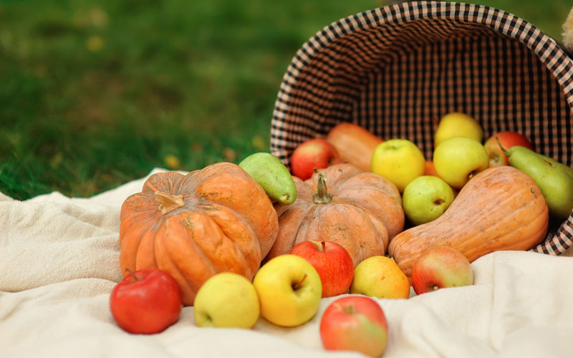
Фрукты давать ребенку как отдельный прием пищи, а не как десерт после обеда. Лучше всего фрукты усваиваются на пустой желудок и отдельно, без другой еды.
Пища ребенка не должна быть не слишком горячая, чтобы обжигала пищевод и не холодная. Избегайте давать ребенку пить или есть что-то сразу же из холодильника. Пища должна согреться до комнатной температуры, тогда она не будет травмировать нежный пищевод и желудок ребенка, а также будет лучше усваиваться. Много желудочных заболеваний начинаются из-за слишком горячей или слишком холодной пищи.

Питание ребенка должно быть сбалансированным и разнообразным. Не стоит увлекаться каким-то одним продуктом питания, даже очень полезным. Лучше всего сочетать молочную пищу с растительной, с рыбой. Ничего не должно быть чрезмерно, иначе это принесет вред.
Избегайте, по возможности, различных полуфабрикатов. Привычка неправильно питаться сохраняется у человека на всю жизнь. Поэтому, кормите детей правильно и учите их принципам правильного питания!
Чего хочет детский организм?
Белки. Это главный строительный материал для растущего организма. В пищевом рационе рекомендуется сочетать белки растительные (каши, хлеб) и животные (мясо, рыба, молоко, творог) - это гарантирует полный набор необходимых аминокислот. Важнейшие источники белка (по убывающей): соя, сыры, мясо, горох, фасоль, рыба,. яйца, хлеб, молоко, картофель.
Углеводы – это энергия. Основные источники углеводов (по убывающей): сахар, рис, манная крупа, гречка, хлеб пшеничный, ржаной, картофель, виноград, яблоки, свекла, арбуз, морковь, капуста белокочанная.
Жиры. Имеют высокоэнергетическую ценность, особенно для детей с плохим аппетитом. Ни в коем случае не следует давать ребенку жирную пищу вечером.
Минеральные вещества. Ребенок должен получать продукты, содержащие кальций, фосфор и магний. Источники кальция - сыр, творог, коровье молоко, капуста, хлеб, картофель. Фосфор: сыр, фасоль, горох, овсянка, гречка, различные сорта мяса, хлеб, творог, коровье молоко, картофель. Магний (по убывающей): фасоль, овсянка, гречка, горох, хлеб ржаной и пшеничный, лук, картофель, коровье молоко. Соединения железа незаменимы в процессе кроветворения. Сложный белок, содержащийся в эритроцитах - гемоглобин, содержит в себе железо. Источники железа: (по убывающей): печень говяжья, персики, дыня, яблоки, сливы, мясо, ржаной хлеб, цветная капуста, картофель. Йод входит в состав тироксина - гормона щитовидной железы. При недостатке йода в организме происходит снижение функции щитовидной железы, что ведет к снижению интенсивности многих обменных процессов. Больше всего йода содержится в морской капусте. Нужно использовать йодированную соль, а также пищевой рацион включать морскую или океаническую рыбу. 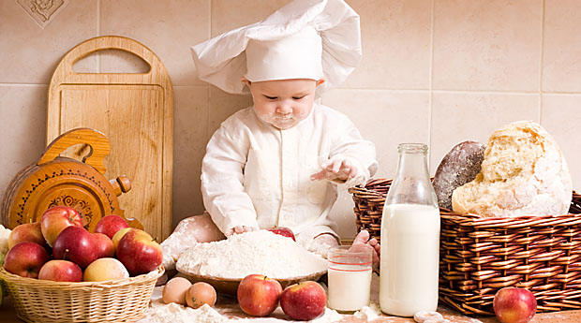
Витамины
Витамин А благотворно влияет на зрение, на рост организма и состояние кожи и слизистых покровов человека. Содержится: рыбий жир, печень говяжья, морковь, перец красный, щавель, лук зеленый, помидоры красные, абрикосы, масло коровье. Витамин А относится к группе так называемых жирорастворимых витаминов. Поэтому он усваивается лучше и быстрее, в овощи добавить масло.
Витамин С - один из важнейших витаминов, при недостатке этого витамина происходит снижение иммунитета, ребенок становится более восприимчивым к различным заболеваниям, в том числе и инфекционным. Больше всего витамина С в плодах шиповника, черной смородине, красном перце, апельсинах. Далее по убывающей: капуста цветная, лук зеленый, щавель, шпинат, капуста краснокочанная, красные помидоры, лимоны, яблоки, мандарины, красная смородина, капуста белокочанная.
Витамин В1 участвует в регуляции обмена углеводов. При недостаточном поступлении этого витамина в организм происходит раздражение нервных окончаний, что проявляется возникновением болевых ощущений в мышцах, в желудочно-кишечном тракте, в сердце и т.д. В большом количестве этот витамин содержится в дрожжах, в хлебных изделиях и в крупах. И далее по убывающей: свинина, горох, овсянка, фасоль, гречка.
Витамин В2 очень важен в период роста человека. Если ребенок испытывает дефицит этого витамина, то заметно задерживается рост. Когда родители вдруг замечают, что их ребенок значительно отстает в физическом развитии от своих ровесников, не прибавляет в весе, то должны задуматься, достаточно ли ребенок получает с пищей витамина В2. Им богаты: куриное яйцо, творог, сыр, хлеб бородинский, гречка, молоко коровье, овсянка.
Витамин РР напрямую влияет в организме на процессы окисления. Если ребенок испытывает недостаток этого витамина, то становится слабым, вялым, быстро утомляется, легко раздражается. Его содержат: гречка, хлеб пшеничный, мясо и рыба, фасоль, овсянка, картофель, хлеб ржаной.
Витамин D необходим не только ребенку первых лет жизни, поскольку принимает непосредственное участие в обмене кальция и фосфора в организме. Недостаточное содержание витамина D приводит к снижению усвоения кальция. Он образуется в коже человека под действием солнечных лучей. Источником витамина D является рыбий жир.
Витамин В12 - если этого витамина мало, может развиться тяжелая анемия. Основные источники (по мере убывания): печень говяжья, почки говяжьи, желток яйца.
Витамин В6 принимает активное участие в обмене ряда аминокислот, т. е. напрямую влияет на обмен белков. Поэтому этот витамин очень важен для растущего детского организма. Это один из тех редких витаминов, способных образовываться в организме (он синтезируется микрофлорой кишечника). Внешними источниками являются дрожжи, печень, яичный желток, бобовые, мясо, молочные продукты.
С учетом вышеизложенного формируем рацион нашего любимого малоешки.

